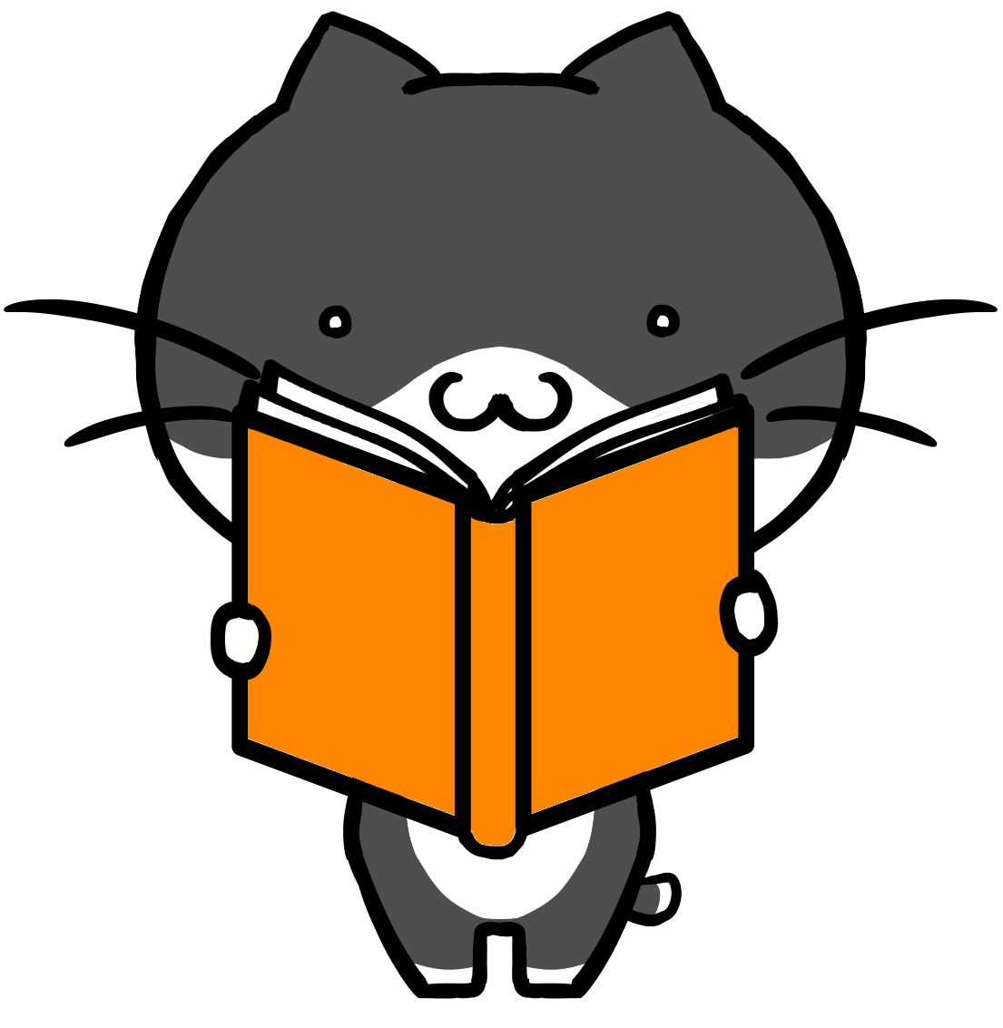
総合図書館
バックヤード・ツアー
通常は入れない 図書館のウラ側を探検しませんか？
★ヘイカショコ？は本の宝箱
★ここは巨大冷蔵庫？

親子コース （小学生以下のお子さんと保護者）

〈１回目〉 １１月３０日(土) 午後２時～３時３０分
〈２回目〉 １月１１日(土) 午後２時～３時３０分
定員：それぞれ１０組（申込多数のときは抽選）
大人コース （中学生以上）

〈１回目〉 １２月１４日(土) 午後２時～３時３０分
〈２回目〉 １月１８日(土) 午後２時～３時３０分
定員：２０名（申込多数のときは抽選）
下記の事項をご記入の上，メールか往復はがきでお申し込みください。
お申し込み
記入事項：住所・氏名・年齢・希望日 (件名：バックヤードツアー申込)
※親子コースの場合は，全員の氏名・年齢
※締め切り：１１月１５日（金）午後５時
(お問合わせ先)

〒814-0001 福岡市早良区百道浜3-7-1
総合図書館運営課企画係（☎092-852-0619 担当：宮田）
Email: library-unei.BES@city.fukuoka.lg.jp

